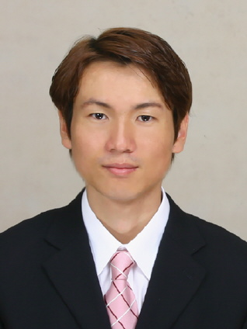
양성수(Yang, Sung Soo)

개인정보
생년: 1978년생
성별: 남
결혼: 미혼
주소: 부산광역시 기장군 일광면 이천10길 37 가화일광타워 102동 2501호

학력사항
1997년 ~ 2005년 부경대학교 경영학과 졸업

경력사항
현대종합금속(주) (2005년 12월 ~ 2014년 12월, 9년 근무)
과장 / 부산사무소

1. 신규 거래처 개발
- 시장조사 및 분석: 부산 및 경남 전지역 공단 및 용접봉/용접기 사용 업체
- 용접봉: 성동기공(주), 인화정공(주), (주)송강중공업 외 신규 거래로 약 200톤 이상 달성
- 용접기: (주)베스트 CO2 600A 60세트, (주)청범웰딩툴 CO2 600A 50세트 외 약 10억여원 판매
2. 기존 거래처 관리
- 현대위아(주), (주)효성중공업, (주)오리엔탈정공 외 다수(평균 약 350톤 관리)
- 출하 관리: SAP 전산 등록부터 창고 출하까지 전반적인 제품 출하 관리
- 고객 관리: 제품 불만시 A/S 수행 및 B/S 수시 실시
- 수금 관리: 적시 수금 및 채권 관리(업체 재무상황 수시 파악으로 미수 채권 발생 최소화)
3. 경쟁사 동향 파악 및 정보 관리
- 경쟁사 제품 단가 및 단가 정책
- 경쟁사 거래처 현황 및 변동 사항
- 인원 변동 현황 외

홀로그램(2017년 12월 ~ 2019년 12월 운영)
대표 / 부산 연산동
- 오너셰프로서 주메뉴 고기세트(삼겹살, 고추장불고기, 돼지갈비, 소불고기) 외
어묵탕, 주꾸미주물럭, 찌개정식 등 조리 및 판매
참고사항
병역: 육군 만기 제대 (1998년 7월 ~ 2000년 9월)
영어: TOEIC 790점 / 업무상 영어 활용 어려움 없음
중국어: 신HSK 5급 / 업무상 중국어 활용 어려움 없음
일어: 업무상 일어 활용 어려움 없음(대학 교양 중급 이수)
자격증: 정보처리기사, 워드프로세서 1급, 무역영어 2급, 한식/양식/중식조리기능사
포상: 우수사원상(부산사무소 시상, 2008년 7월, 신규 물량 증가에 대한 포상)

연봉사항
희망연봉: 협의

지원사유
체계적이고 실력 발휘할 수 있는 직장에서 근무

업무상 장단점
1. 업무 스타일
- 전체의 목표가 달성되도록 자기업무 이외의 타인의 업무에 대하여 자발적으로 협조
- 조직의 일원으로서 동료, 상사 및 다른 부서에 협력
- 자신의 역할과 책임을 자각하고 업무혁신에 노력

2. 업무적 측면에서의 강점
- 자신의 업무목표에 적합한 결과물을 산출하고 완성도가 높음
- 부서공통의 추진업무에 대해 책임의식을 갖고 적극적으로 업무 수행
- 자료의 비교, 분석, 평가를 잘하고 이를 이용하여 체계적이고 적절한 계획 수립 가능

3. 성격 및 대인관계
- 타인이 신뢰할 수 있도록 행동하고 개방적이고 정직한 태도를 지님
- 맡은 업무는 반드시 결말을 볼 때까지 포기하지 않고 끝까지 매진
- 회사내 분위기 쇄신 및 활성화에 노력하고 직원들과의 대인관계가 원만

